
协议转换器系列

1/2
16E1/4*10/100Base-T 协议转换器
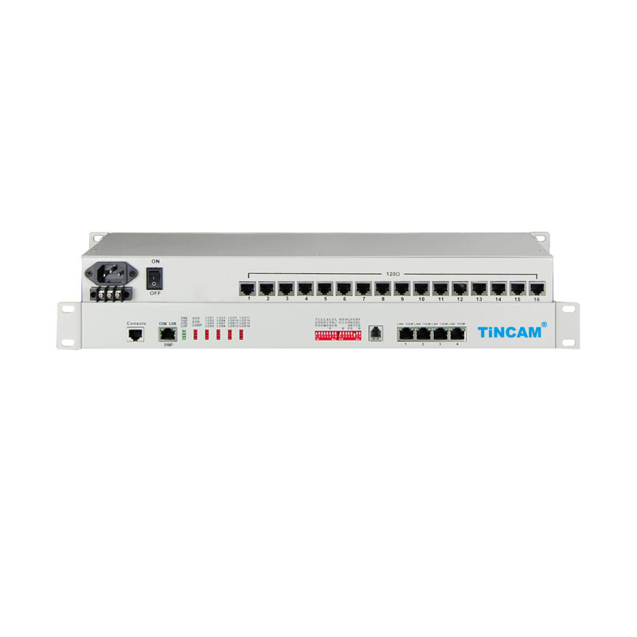
产品描述
TBC-CT6016F4系列协议转换器采用反向复用技术，将多条E1电路捆绑起来用于传输10M/100M的以太网数据，实现了1-16路E1通道至以太网接口之间的相互转换。此接口转换器能把E1通道收发的信号 点对点传输到RJ45接口，实现E1信道与以太网的互连。与一般的远程网桥不同的是，它支持1-16路E1信道的灵活配置，能自动检测E1的数量并选择可用的E1，并且允许E1电路之间存在一定的传输时延差。单路线路速率是1920Kbit/s，16路带宽可达30720Kbit/s。设备在10/100Mbps全/半双工方式下使用时，可与以太网交换机或集线器相连，充分地利用电信网络中现有的大量E1电路资源来扩展以太网的传输距离和应用范围，是以太网宽带接入一个很好的解决方案。此产品可用于局域网互连、局端互连、视频点播、远程监控、交换机的E1接口插卡等各种领域。

产品特点：
实现以太网数据在1~16条E1电路中的透明传输；
以太网接口10M/100M，全/半双工完全自适应，支持VLAN协议；
每路以太网口支持支持AUTO-MDIX(交叉线和直连线自适应)；
可设置CRC告警门限自动对传输质量差的线路进行隔离,并且是单方向切断，当2M支路一个方向误码率超出门限时，只切断该方向，另一方向不受影响；即以太网传输的两个方向可以不对称；
实现允许16路E1有32ms 的传输时延差。当该差值超出允许的范围时，系统可以自动停止在时延过大的E1上发送数据；在以太网数据传输过程中在E1线路侧进行帧重排序技术，从而有效保证了帧次序和提高了传输效率；真正实现SNMP的网管功能；提供2种环回功能：E1本端自环、E1向外环；
内置动态以太网MAC地址列表(4096个)，具有本地数据帧过滤功能；E1接口符合ITU-T G.703、G.704和G.823，不支持信令时隙的使用；E1接口模块含有内置的时钟恢复电路和HDB3编解码电路；
设备工作中支持E1信道的热插拔，并自动检测有效的E1信道，中间不会中断数据传输；
支持1至16路E1的灵活配置，在复位时自动检测E1的数量和时延并选择可用的E1；
支持本地系统对远端系统的复位； 有以太网监控自动复位功能，不会死机。

产品规格：
协议转换器系列

2/2

参数 |  | 描述
以太网接口 | 电口数量 | 4路RJ45接口
以太网接口 | 支持帧长 | 最大以太网数据帧长支持1536Byte
以太网接口 | 协议 | 支持自动交叉网线识别能力  支持全双工模式时的IEEE 802.3x流量控制  支持半双工模式时的back pressure流量控制  支持802.3(以太网协议)、802.3u（快速以太网协议）  可透传IEEE 802.1d Spanning Tree、IEEE 802.1q VLAN包
E1接口 | 传输模式 | 只提供E1成帧工作模式
E1接口 | 接口阻抗 | 75Ω不平衡/120Ω平衡
E1接口 | 接口数量 | 提供16路E1接口
E1接口 | 转发指标 | 每路E1转发以太网数据包的极限速率1920Kbps  十六路E1满载时，极限转发速率1920×16=30720Kbps
E1接口 | 时钟方式 | 提供二种时钟方式：主时钟（内部时钟）、从时钟（E1接收恢复时钟）
E1接口 | CRC校验 | 支持CRC4校验功能自适应
E1接口 | 端口环回 | 提供本端与远端环回测试功能
E1接口 | 存贮环境 | 环境温度：-25~70 环境湿度：5%~90%无冷凝
E1接口 | 工作环境 | 环境温度：0~45℃ 环境湿度：5%~90%无冷凝
E1接口 | 功耗 | ＜5W
E1接口 | 物理尺寸 | 内置电源：430mm×138mm×44mm(机架式)
E1接口 | 电源 | AC110~240V DC-36V~-72V

方案描述：
在大客户点到多点的接入模式中，可将16E1/4*10/100Base-T 协议转换器部署于大客户中心机房或其对应的运营商机房，利用VLAN功能（端口VLAN和802.1Q VLAN），对整个专网的VLAN ID进行统一规划，区分不同种类业务，节省用户端交换机的成本。 在用户分支节点可放置单路、多路E1协议转换器来完成每个分支节点的接入，可为每个分支用户提供可选的64K～2M或2M～32M带宽的数据业务，完成了大客户多种带宽的以太网专线接入，也极大的方便了设备的工程安装与后期维护，非常适合金融、政府、企业、公检法、税务等多分支节点用户的专网组网。
